新 书 推 荐

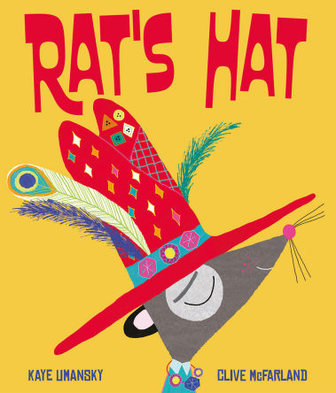
中文书名：《老鼠的帽子》
英文书名：Rat’s Hat
作 者：Kaye Umansky and Clive McFarland
出 版 社：OUP
代理公司：OUP/ANA
页 数：32页
出版时间：2027年9月
代理地区：中国大陆、台湾
审读资料：电子稿
类 型：故事绘本

- 一个古怪又令人捧腹的故事，讲述一只仓鼠对一顶华丽帽子的痴迷！
- 一个结局极其滑稽的喜剧故事，轻松愉快、充满乐趣、苏斯博士风格的绘本，非常适合鼓励为乐趣而阅读，出自“蓬威菲”(Pongwiffy)系列畅销书作者Kaye Umansky。
- Clive McFarland为这位深受喜爱的童书作家创作的这个新鲜原创的故事带来了格调与幽默。他的作品曾入围爱尔兰邮政爱尔兰图书奖(An Post Irish Book Awards)年度少儿图书（低龄组）奖短名单、两次入围插画师协会(AOI)世界插画奖短名单，荣获第35届西部图书奖(West Book Awards)绘本类奖项，并入选多莉·帕顿想象力图书馆(Dolly Parton’s Imagination Library)。

内容简介：

我想要老鼠的帽子！
它又大又红。
它戴在他头上那么好看。
我希望那顶帽子是我的。

一只仓鼠爱上了老鼠的帽子——他满脑子想的都是自己有多想要它。他甚至晚上做梦都梦见它。他确信这顶帽子戴在他头上会比戴在老鼠头上更好看。仓鼠鼓起勇气问老鼠能不能试戴一下这顶帽子，但老鼠拒绝了。仓鼠气得火冒三丈，认定老鼠不配拥有这顶帽子。然后，趁老鼠去做头发的时候，仓鼠抓住了机会！

他成功偷走了帽子，飞奔回家试戴……但出了个问题。当仓鼠终于戴上帽子时，它大得盖住了他的头、肩膀和除了脚以外的整个身体！哎呀！

作者简介：


凯·乌曼斯基(Kaye Umanksy)为孩子们写了许多书，从绘本到小说都有，最为人所知的是深受喜爱的“蓬威菲”(Pongwiffy)系列图书。她最近的绘本包括《这块石头是我的》(The Rock is Mine)和《令人愉快的鸭子迪克》(Dick the Delightful Duck)。在成为童书作家之前，凯当过演员、女邮递员，在洗衣房叠过床单，在小学教过书，还在灵魂乐队里唱过歌。她现在和丈夫以及几只猫住在伦敦北部。


克莱夫·麦克法兰(Clive McFarland)在北爱尔兰蒂龙郡奥马长大，毕业于利物浦艺术与设计学院。他的作品获得了显著认可，包括入围爱尔兰邮政爱尔兰图书奖(An Post Irish Book Awards)年度少儿图书（低龄组）奖短名单、两次入围插画师协会(AOI)世界插画奖短名单，荣获第35届西部图书奖(West Book Awards)绘本类奖项，并入选多莉·帕顿想象力图书馆(Dolly Parton’s Imagination Library)。他是《仙人掌乔之歌》(The Ballad of Cactus Joe)的插画师。

内页插图：

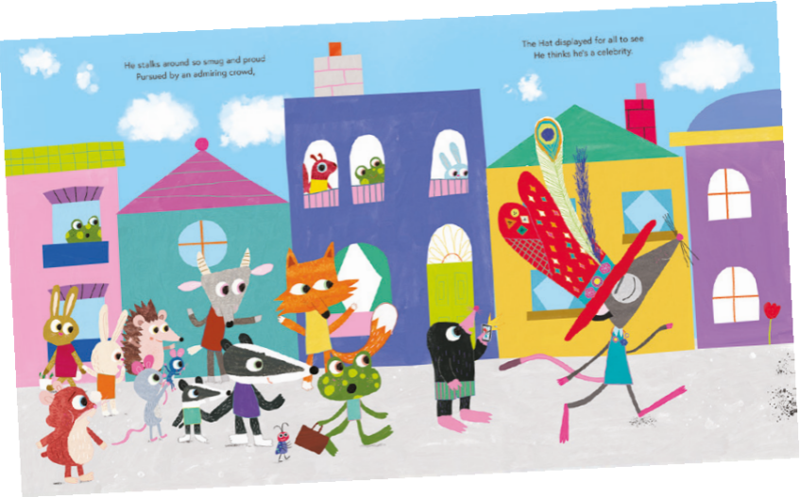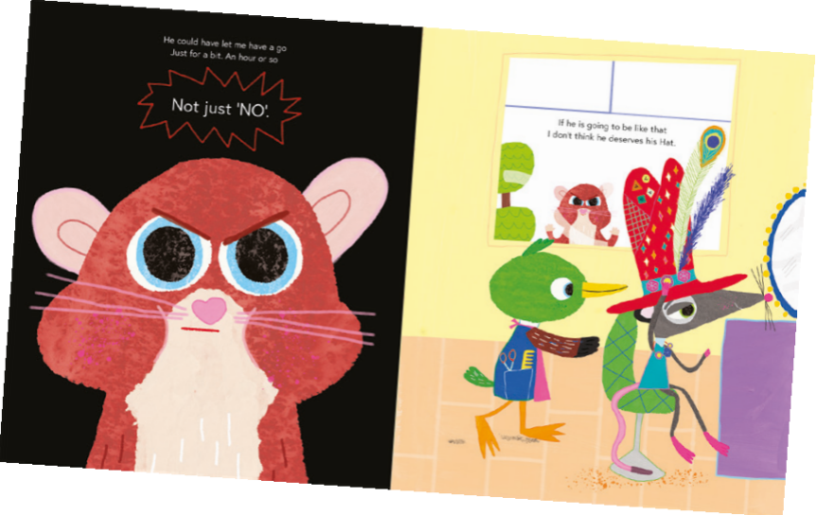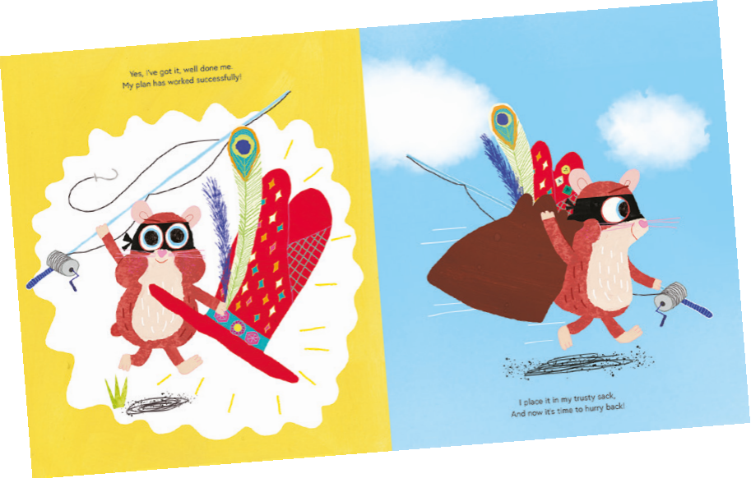
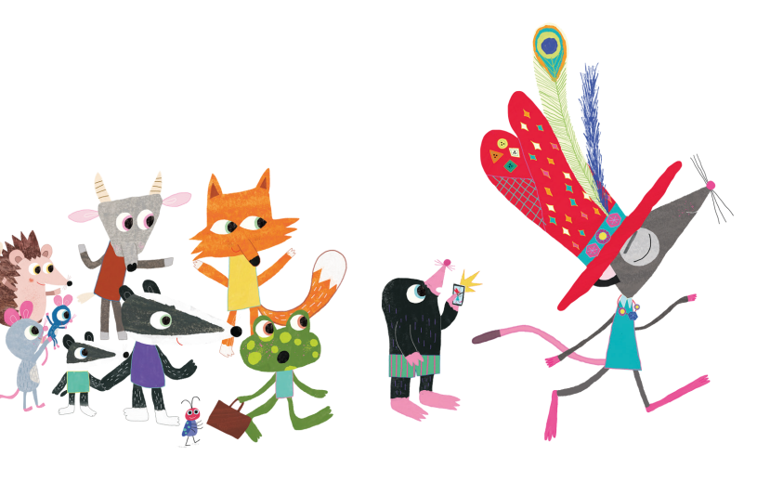

请将反馈信息发至：版权负责人
Email：Rights@nurnberg.com.cn
安德鲁·纳伯格联合国际有限公司北京代表处
北京市海淀区中关村大街甲59号中国人民大学文化大厦1705室, 邮编：100872
电话：010-82504106, 传真：010-82504200
公司网址：http://www.nurnberg.com.cn
书目下载：http://www.nurnberg.com.cn/booklist_zh/list.aspx
书讯浏览：http://www.nurnberg.com.cn/book/book.aspx
视频推荐：http://www.nurnberg.com.cn/video/video.aspx
豆瓣小站：http://site.douban.com/110577/
新浪微博：安德鲁纳伯格公司的微博_微博 (weibo.com)
微信订阅号：安德鲁纳伯格联合国际北京代表处

